

Universidad de San Carlos de Guatemala

Facultad de ingeniería

Escuela de Ciencias y Sistemas

Sistemas Operativos 1

Ing. Sergio Arnaldo Méndez Aguilar

Aux. Leonel Aguilar

Aux. Sebastián Sánchez

*Guatemala mayo de 2021*

Rafael Alejandro Morales Donis - 200714558

Marlon Abraham Fuentes Zarate - 199911132

Paul Steve Contreras Herrera – 201408489

**Grupo 10**

**MANUAL USUARIO**

**Proyecto 2**

Contenido

DESCRIPCIÓN 2

REQUISITOS DEL SISTEMA 2

SISTEMA OPERATIVO 2

RAM 2

ESPACIO DE ALMACENAMIENTO 2

Manual de usuario 3

# DESCRIPCIÓN

Se utiliza una service mesh para dividir el tráfico. Adicionalmente, se genera faulty traffic con Linkerd y Chaos Mesh para la implementación de Chaos Engineering.

El objetivo del sistema es visualizar la información histórica de las personas vacunadas contra la COVID-19 alrededor del mundo.

Se presenta un sistema genérico de arquitectura distribuida que muestra

estadísticas en tiempo real utilizando Kubernetes y service mesh como Linkerd y

otras tecnologías Cloud Native.

# REQUISITOS DEL SISTEMA

### SISTEMA OPERATIVO

### MS Windows 8 o superior.

* Apple OSX 10.4. x o superior.
* GNU/Linux 2.6. x o superior.

### HARDWARE RECOMENDADO

### RAM

4 GB

ESPACIO DE ALMACENAMIENTO

10GB o más

Cualquier navegador y acceso a internet.

# MANUAL DE USUARIO

El presente Manual está organizado de acuerdo con la secuencia de uso a las pantallas de la aplicación.

PRUEBA DE CARGA:

Para realizar la prueba de carga, utilizamos la herramienta “Locust”. Que es una herramienta que permite generar tráfico de prueba. 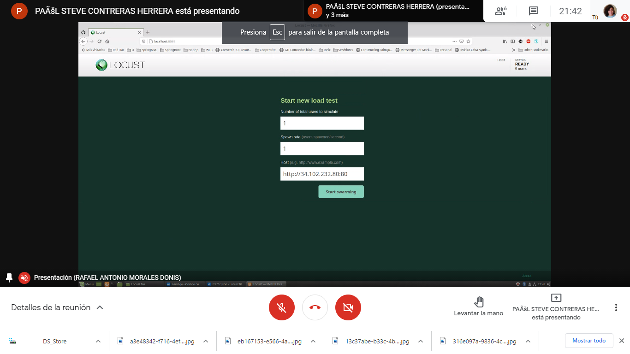

Al ingresar, en el primer recuadro, se debe colocar el número total de usuarios a simular.



En el segundo recuadro, se debe colocar la tasa de generación de carga, es decir la cantidad de usuarios por segundo.



En el tercer recuadro, se debe colocar la dirección IP Externa de nuestro host.



Damos Clic en el botón “Start Swarming” para iniciar.



Se muestran la respuesta con el Origen, en este caso:

"origen":"RabbitMQ"

